Únor 2022
14.02. – 18.02.22
IB KAŽDÝ BROUČEK JE JINÝ
TÉMA TÝDNE: Tam na hrázi u rybníka, potkal mlynář kominíka!

Pondělí  Téma dne: Co náš pekař upekl? | Ranní hry - v herně v centrech aktivit dle volby a fantazie dětí, hry s námětem na povolání (řidiče, stavaře, lékaře, hasiče, kuchařky), vystřihování obrázků – povolání – následné zpracování, pracovní list - ,,Z pece do pece, koláček se upeče‘‘  PCH – ,,Živá pekárna‘‘  RKK – přivítání kamarádů (Dobré ráno, krásný den), diskuze: Čím je tvá maminka, čím je tvůj tatínek? Proč chodí dospělí do práce? Čím bych chtěl být, až vyrostu?“ (didaktické obrázky) prac. list: ,,Co kdo dělá, čím a kde?‘‘ (rozvoj řeči, sloves, poznávání jednotlivých profesí)  Hlavní činnost – smyslová hra: ,,Pekařovy výrobky‘‘ (ochutnávání druhů pečiva) pokusy s pečivem PČ: ,,Koláče‘‘ (modelování ze slaného těsta)  - zhodnocení dne + příprava na PV  spaní: četba pohádky z knihy Pohádky do postýlky
Úterý  Téma dne: Copak, páni stavaři? | Ranní hry - v herně v centrech aktivit dle volby dětí, tématické omalovánky, manipulační hry – modelování domů, vytváření půdorysu domu (nápodoba vzoru), rozvíjení poznání – půlené obrázky (co komu patří X nepatří)  PCH – pohybová improvizace: ,,Hejbni kostrou‘‘  RKK – uvítací říkanka: ,,Kruh‘‘ Nástěnný kalendář – Jaký je den, měsíc, počasí, roční období? diskuze: Co všechno by měl mít dům? Bydlí všichni lidé v domech? Kdo domy staví? obrázky domů – hledání rozdílů  Hlavní činnost – HVČ: nácvik písně: ,,Zedník ‘‘ (rozmluvení, rozezpívání, dechová cvičení) + ,,zednický tanec nebo PH ,,Stavba zdi‘‘ + předmat. činnosti- ,,Stavitel‘‘  - zhodnocení dne + příprava na PV  spaní: četba pohádky z knihy Pohádky do postýlky
Středa  Téma dne: Ten pán fotí lidské tváře,  obrázky do kalendáře.. | Ranní hry - v herně v centrech aktivit dle volby a fantazie dětí, práce s leporely, časopisy, knihy – o povoláních – rozhovory nad obrázky, volné kreslení  PCH – ,,Co si vyfotíme?‘‘  RKK – motivace básničkou: ,,Fotograf‘‘ diskuze: „Co jsem s sebou přinesla? Jaký je mezi fotografiemi rozdíl a proč to tak je? Jak fotografie vzniká?‘‘ hra: ,,Podle fotky‘‘ (využití piktogramů)  Hlavní činnost – focení portrétů kamarádů pomocí digitálního fotoaparátu + VČ: ,,Marilyn Monroe‘‘ (malování na fólii)  - zhodnocení dne + příprava na PV  spaní: četba pohádky z knihy Pohádky do postýlky
Čtvrtek  Téma dne: Cesta do práce | Ranní hry - v herně v centrech aktivit dle volby a fantazie dětí, hledání dopravních prostředků v knihách, omalovánky – semafor, policie, hasiči, autobus, auto,...  RKK – opakování písniček, básniček, týdenní kalendář diskuze: Jak se dostávají lidé do práce? Chodíš do školky pěšky nebo jezdíš městskou dopravou/autem? Kdo dává pozor na bezpečnost v ulicích? LOGO: zvuky motorů (motorika jazyka a rtů, nácvik na písmenko R)  Hlavní činnost - TVČ: ,,Cesta do práce‘‘  - zhodnocení dne + příprava na PV  spaní: četba pohádky z knihy Pohádky do postýlky
Pátek  Téma dne: Co šije švadlena? | Ranní hry - v herně v centrech aktivit dle volby dětí, tvořivé magnetky – oblékání, papírové oblékací panenky, jemná motorika – přišívání knoflíků (provlékání provázku papírovým knoflíkem), zraková percepce – najdi stejné knoflíky  PCH - ,,Sbírání knoflíků‘‘  RKK –motivace básničkou: Šiju, šiju, košilku diskuze: O kom se v básničce povídalo? Co šije švadlena (jmenujeme jednotlivé oblečení), Co potřebuje ke své práci? (nit, jehlu, látku, nůžky, křídu, metr,..) ,,O kterých povoláních jsme si celý týden povídali a která další znáš?‘‘ předmat. představy: hra s knoflíky (počet,méně, více,...) + třídění dle velikosti a barev (malý, větší, nejmenší...)  Hlavní činnost: PČ: ,,Tangramy‘‘ + GRAF: ,,Šaty‘‘ (viz Kafometík – profese)  - zhodnocení týdne + příprava na PV  spaní: četba pohádky z knihy Pohádky do postýlky
PV | - pozorování změn počasí  - hry na sněhu a se sněhem – bobování, sáňkování, klouzání, stavění sněhuláka, hody sněhovou koulí na cíl  - vycházka do okolí MŠ – určování profesí lidí, pozorování výsledků lidských prací  - oblékání – přizpůsobit oblečení proti prochladnutí → procvičovat samostatnost, pečlivost, trpělivost, posloupnost oblékání

Přílohy a vysvětlivky:

- Pracovní list: Z pece do pece, koláček se upeče!
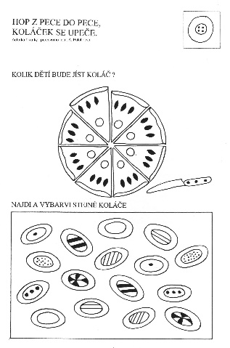

- Pohybová hra: Živá pekárna
Děti ve skupinách ohraničených obručí a označených obrázkem jednoho druhu pečiva. Motivace: "Pečivo v miskách v pekárně v noci ožívá, ale pekař jej nesmí uvidět." Běh po skupinách, reakce buď na slovní pokyn učitelky nebo na zrakový signál - obrázek s pečivem. Na sluchový pokyn "Pozor, pekař!" rychlý a tichý návrat do své "misky".

- Prac. list: Co kdo dělá, čím a kde?
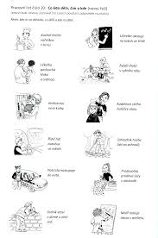

- Smyslová hra: Pekařovy výrobky
Druhy pečiva, chleba, koláčů nakrájíme na kousky. Dítěti zakryjeme oči a dáme mu jeden kousek ochutnat a očichat. Dítě hádá dle chuti a vůně druh pečiva.

- Pokusy s pečivem
S dětmi zkusíme zkoumat pečivo podrobněji. Rozlámeme ho, rozkrájíme, nadrobíme. Povídáme si, jaký má pečivo tvar, barvu, kůrku, chuť,…

Jak uchováváme pečivo? Uložíme pečivo do druhého dne na různých místech. Co se s pečivem stane? Zkusíme předem odhadnout.

Jeden rohlík necháme na talířku, druhý dáme pod misku, další vložíme do papírového pytlíku, jiný do mrazáku, jeden na radiátor, poslední kus ponoříme do sklenice s vodou. Druhý den s dětmi určujeme, který rohlík je nejměkčí, kde rohlík nejvíce ztvrdnul, který není již možno jíst. Vyvodíme závěr, na jakém místě je nejlépe uchovávat pečivo, pokud ho nesníme hned. Na jakém místě zůstalo pečivo vhodné ke konzumaci?

Co uděláme s pečivem, když ho nesníme a zbude nám? V rámci rozhovoru s dětmi hledáme různá řešení na základě jejich zkušeností a zvyklostí z domova – z tvrdých rohlíků nastrouháme strouhanku, z pečiva lze dále vařit a připravit např. nádivku, žemlovku, knedlík…

- Vytváření půdorysu domu

Nápodoba vzoru. Učitelka před dítětem poskládá ze dřívek (např. stavebnice Kapla, špejle, dřívka od nanuků) půdorys nějakého domu, bytu, dítě zkusí udělat to samé. Tuto činnost s dětmi provádíme individuálně.

- Pohybová improvizace: Hejbni kostrou
https://www.youtube.com/watch?v=Wo_LgAFages

- Hledání rozdílů
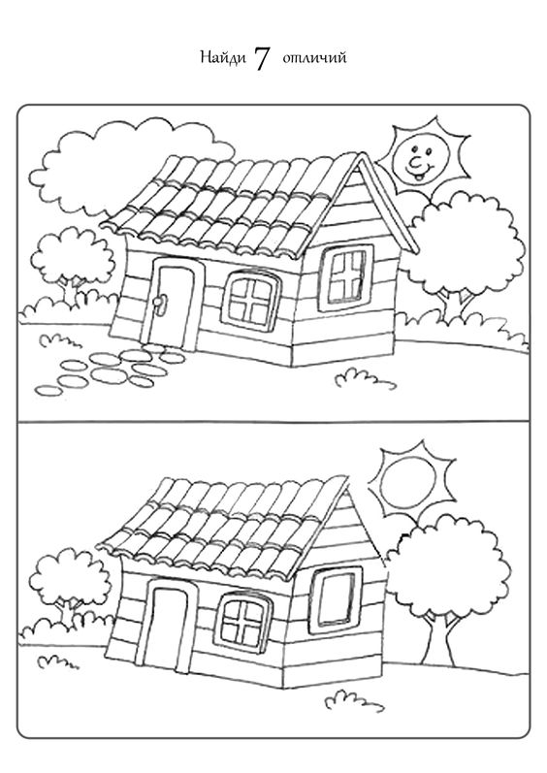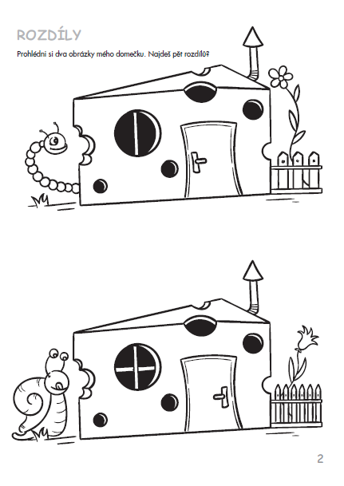

- nácvik písně Zedník
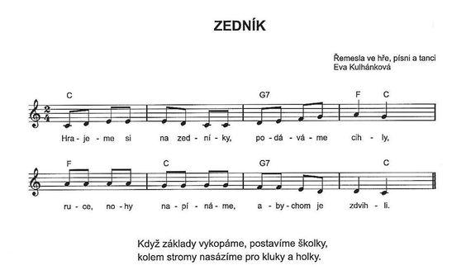

- rozmluvení, rozezpívání
ROZMLUVENÍ
zahříváme prochladlého ptáčka – navození přiměřeného, klidného a prohloubeného nádechu Děti se pohybují volně po prostoru. Nesou před sebou v dlani ,,zimou ztuhlého ptáčka‘‘. Procházíš se a přitom lehce dýcháš na malého, zimou se třesoucího ptáčka fuuu (nebo haaaaa). Jakmile ti dojde dech, zastav se. Sleduj, zda je ptáčkovi lépe. Nepospíchej, pak znovu lehce dýchej na peří ptáčka a choď přitom.

všímáme si: Neprovádějí děti cvičení příliš usilovně? Nechají proudit výdech na fuuu nebo na haaa volně? Nespěchají s nádechem? Nechají ho skutečně v klidu přijít? S dětmi hovoříme o prožitém pocitu.

ROZEZPÍVÁNÍ

průpravné cvičení u klavíru na slova ,,Podej mi cihlu ‘‘

- nácvik písně

vyprávění příběhu z písně a jeho dramatizace, kvalitní přednes písně učitelkou s doprovodem hudebního nástroje zpěv učitelky acapella (bez doprovodu klavíru) forma nápodoby (náslechu) – děti se k našemu zpěvu postupně přidávají nácvik písně globální formou (hra na klavír se zpívaným textem) – děti ECHO po DVOU TAKTECH – naučíme nejprve jednu sloku zazpíváme s dětmi celou sloku a pokračujeme stejnou formou v nácviku dalších slok nakonec si píseň zazpíváme celou i s klavírním doprovodem a zpěvem učitelky

při zpěvu vyvětraná místnost, SPOJENÍ ZPĚVU S POHYBEM RUKY, zpíváme do dálky (děti nesmí křičet), usmíváme se, důraz na správné – frázování, správnou výslovnost, rytmickou přesnost!!

- procvičování písně
hra na ,,ozvěnu‘‘ (hudební fráze, kterou po nás děti jako ozvěna opakují)

zpěv písně, jako když jsme: unavení, smutní, rozzlobení, veselí, ...

hra s jedním tónem Vytleskáme rytmus a děti ho vyzpívají na zadaný tón. Na zadaný tón děti zazpívají slovo, slovní spojení nebo větu (z písničky).

hra s tóny z písničky Děti si zazpívají naučenou píseň a s pomocí učitelky z ní ,,vyčlení‘‘ tóny, s nimiž si pak budou hrát (5., 6. a 3. stupeň). Výběr zpočátku omezíme na dva až tři tóny. Cílem je, aby věděly, který tón zpívají a dokázaly ho ukázat nebo zakreslit.

rozdělení dětí na 2 skupiny – střídání zpěvu skupin

- doplňující činnosti
hra ,,Na orchestr‘‘ – děti se rozdělí do skupin a každá dostane různé Orffovy nástroje, děti hrají podle dirigování a pokynů učitelky

hra ,,Stavba zdi‘‘
Pomůcky: dětská kolečka, kostky, kužely
Popis hry: připravíme dětem dráhu, kterou budou projíždět s dětskými kolečky. Děti se rozdělí do stejně početných skupin a připraví se na start, kde umístíme hromadu kostek představující cihly. Každá skupina by měla mít svoji vlastní dráhu. Na startu si první dítě ze skupiny naloží na kolečka jednu kostku, projede dráhu, na konci cihlu vyloží a přiveze kolečka dalšímu hráči ze své skupiny. Když děti odvezou všechny cihly, začnou společně stavět zeď. Která skupina postaví jako první zeď ze všech kostek, vyhrává.

Motivace: ,,Zkoušeli jste někdy postavit zeď? Z čeho jste ji stavěli? Víte, na čem by mohl zedník potřebné cihly vozit? Pojďme si zkusit takovou zeď spolu postavit. Ale nejprve si cihly musíte navozit.“

Doporučení: v cíli může být umístěn vzor, podle kterého děti zeď staví.

- Předmatematické činnosti – Stavitel
Pomůcky: modelína, špejle, párátka
Postup: Postavíme si domeček. Nejprve si uválíme modelínové kuličky a do nich zapichujeme špejle nebo párátka. Stavíme dům podle obrázku. Nejprve vytvoříme spodní obdélník, pak zapichujeme špejle nahoru a spojíme do druhého obdélníku. Nakonec stavíme střechu. Děti musí poměřovat špejle, aby byly stejně dlouhé, domeček dobře stál, byl vyvážený a nepadal. Po dokončení je domeček méně stabilní, když modelína ztvrdne, je domeček již dostatečně pevný. Podobně mohou děti stavět stavby domů, průlezek, plotů,…

- Pohybová hra: Co si vyfotíme?
Zvolené dítě se stane fotografem, v ruce drží maketu fotoaparátu – děti se volně pohybují po ploše v rytmu písně či hudby, kterou jim přehráváme. Učitelka znenadání vypne zvuk, na tento signál musí rychle děti vytvořit zajímavé polohy, pozice, které si fotograf vyfotografuje, po celou dobu se děti pokusí vydržet bez pohybu, do další hry si fotograf vybere další dítě, které se stane fotografem.

- Báseň: Fotograf

Ten pán fotí lidské tváře,
obrázky do kalendáře,
kde jsou řeky, hrady, hory.
Ze zvířecí říše tvory...
Fotku taťky nebo mamky,
co musí mít do občanky...
Nebo taky kluky, holky,
třeba zrovna z vaší školky!

Dětem předložíme 2 fotografie portrétu (černobílou, barevnou) a zeptáme se jich na několik otázek: „Co jsem s sebou přinesla? Jaký je mezi fotografiemi rozdíl a proč to tak je? Jak fotografie vzniká?“. Dětem se poté snažíme za pomoci zjednodušeného obrázku vysvětlit princip fotografie. Dále se dětí zeptáme, zda už někdy někdo fotografoval a navrhneme jim, abychom si to všichni vyzkoušely.
Jak vzniká fotka?
Nejdřív se podíváme na zub vzniku fotky. Co se stane v telefonu či foťáku od chvíle, kdy stisknete spoušť, až do momentu zobrazení vyfocené fotky?

Při zmáčknutí spouště se otevře závěrka a začne proudit světlo do objektivu. Proud světla osvítí snímač fotoaparátu (senzor nebo film), na kterém se v důsledku toho vykreslí obrázek.
Už jen z tohoto velmi zjednodušeného principu focení je jasné, že světlo je pro focení KLÍČOVÉ.
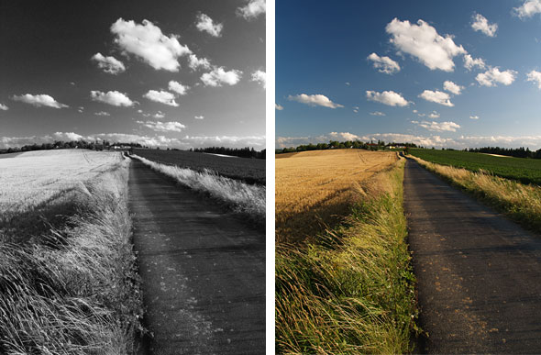

- Výtvarná činnost: Marilyn Monroe
Cíle: Seznámit děti s uměleckým dílem Andyho Warhola. Prohlubovat u dětí estetickou formu vnímání.
Pomůcky: Kancelářské sponky, průhledné fólie, permanentní fixy černé barvy, temperové barvy (červená, bílá, žlutá, zelená, modrá), štětce, ubrus
Prostředky: Papírová loutka Marilyn Monroe, reprodukce obrazu Marilyn Monroe od Andyho Warhola, reprodukce černobílé fotografie Marilyn Monroe
Motivace: Prostřednictvím loutky Marilyn Monroe vedeme s dětmi rozhovor. Loutka se dětem představí, ukážeme jim reprodukci obrazu vytvořeného z fotografií Marilyn Monroe od Andyho Warhola, a o tomto obrazu jsme se následně bavíme. Děti individuálně voláme ke stolu, kde již je vše připraveno – ubrus, černobílá fotografie Marilyn Monroe připevněná kancelářskými sponkami pod průhlednou fólií, fixy, štětce a temperové barvy. Děti nejprve obkreslí linie a obrysy obličeje fixem a temperovými barvami vymalují obličej a pozadí.
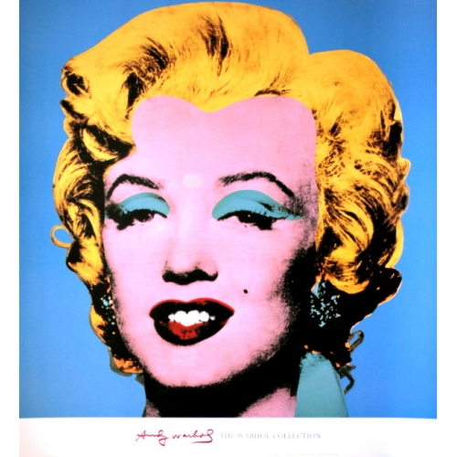

- Logochvilka Zvuky motorů
motorika jazyka a rtů
logopedický nácvik na písmenko R
jeden traktor jede t-t-t-t-t-t-t
druhý traktor d-d-d-d-d-d-d-
oba jedou naproti sobě td-td-td-td-td-td
a srazí se tdc

- Cvičební jednotka Cesta do práce
- rušná část
  - Policie
pomůcky: vyrobený semafor, malé lístečky (pokuta)
učitelka = policie, ostatní děti se pohybují po herně →
,,červená‘‘ = zůstávají stát bez hnutí na místě
,,oranžová‘‘ = se mohou připravit k pohybu
,,zelená‘‘ = se děti dají opět do pohybu
→ policista dává pozor, aby se nikdo nehýbal v okamžiku, kdy je červená
→ dítě, které nerespektuje povel: STÁT, dostává pokutu a jde ze hry ven

  - Čím budu
pomůcky: ozvučná dřívka
popis hry: učitelka ťuká na ozvučná dřívka. Děti se pohybují po herně v rytmu ťukání (ta rytmus mění). Ve chvíli, kdy učitelka přestane ťukat, řekne jedno z povolání a děti se ho pomocí pantomimy snaží ztvárnit.
motivace: ,,Každé povolání by se dalo ztvárnit nějakým pohybem. Zkusíte si teď, jestli dokážete vymyslet různé pohyby, které by se hodily k povoláním, která vám budu říkat.“
doporučení: učitelka může dopředu říct, jakým způsobem konkrétní povolání děti ztvární (švadlena-šije, kuchař-míchá vařečkou, pekař-válí těsto apod.). Při této obměně přidáváme povolání s pohybovým ztvárněním postupně, aby se dětem nepletla.

  - Na záchranáře
Děti se rozdělí do kruhů – garáží. Rozdělí se na: požárníky, sanitáře a policisty. Drží v rukou kroužek (volant) a stále sledují učitelku, která střídavě zvedá a schovává cedule s čísly 150, 158, 155. Děti zrakem a pohotově reagují na změny optických, číselných signálů a podle toho vybíhají ze svých garáží.

- průpravná část
cvičení s obručemi https://www.youtube.com/watch?v=dL_M-8m8ClE

- hlavní část
Pomůcky: lavička, žebřiny, tunel, obruče, kužely
Organizace: Dětem nachystáme pomůcky, které by se mohly použít pro tuto činnost. Ty pak z pomůcek, které si vyberou, postaví dráhu, která by připomínala cestu dospělého do práce. Děti mohou používat připravené pomůcky, ale mohou také použít i různé věci ze třídy. Zadání pro děti: ,,Děti, zkusíme si společně vytvořit cestu, která by mohla vést do práce. Můžete používat jakékoli věci, ze kterých tuto cestu společně postavíte. Pak ji zkusíme projít a říct si, kde by mohlo hrozit nebezpečí, co bylo pro vás těžké a co naopak jednoduché.“

- Relaxace
Odpočinek po těžké práci
Pomůcky: CD s relaxační hudbou
Popis hry: učitelka pustí relaxační hudbu. Děti se položí na zem a učitelka vypráví smyšlený příběh. Např. všichni jsme teď po práci unavení. Ležíme v posteli, je nám hezky teplo. Cítíte, jak pomalu usínáte a zdá se vám sen o … atd. Příběh můžeme končit tak, že se děti pomalu probouzí. Nejprve mohou zahýbat prsty, pak otevřít oči, pomalu zvednout nohu apod.
Motivace: ,,Myslíte, že lidé z práce bývají unavení? Co dělají, aby unavení nebyli? Jste také někdy unavení? Zkusme si teď spolu chvíli odpočinout.“

- Přišívání knoflíků
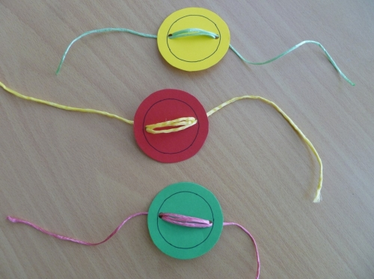

- Zraková percepce - Najdi a vybarvi stejné knoflíky
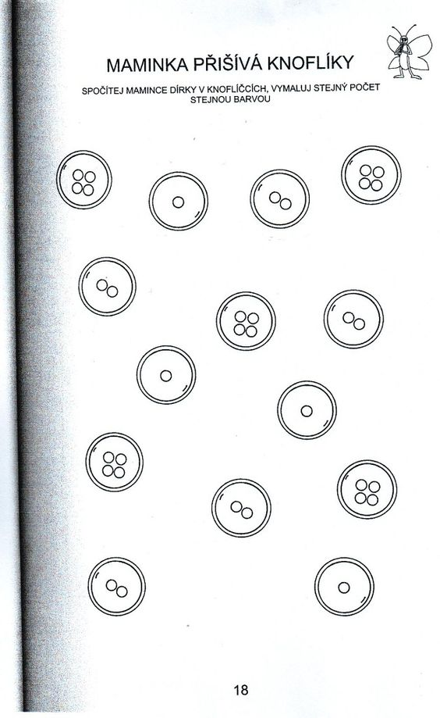

- Pohybová hra – Sbírání knoflíků
Děti rozdělíme do 3 družstev po 3. Každé družstvo má svoji barevnou obruč. Na signál vybíhají družstva ze svých domečků (obručí) a sbírají knoflíky, které jsou umístěné různě po třídě. Každé družstvo má přiřazenou barvu dle obruče a sbírá pouze knoflíky této barvy. Na signál se vrací družstva do svých domečků a posbírané knoflíky spočítáme. Vyhrává to družstvo, které sesbíralo nejvíce knoflíků. (Body strháváme za knoflíky jiné barvy!)

- Básnička – Šiju, šiju, košilku

Šiju, šiju košilku,
ušiju ji za chviku.
Pak ušiju kabátek,
Toníkovi na svátek.
Když to všechno zašívám,
k tomu já si zazpívám.

Sedíme v kruhu, jedno dítě drží kus látky, předvádí pohybem ruky jako, že šije, a místo jména doplní jméno kamaráda. (Pavlíkovi na svátek, Honzíkovi… pro Michalku na svátek, pro Lucinku…) V závěru vymyslí píseň, kterou mu s dětmi k práci zazpíváme. Ušitý kabátek pak předává vyvolenému kamarádovi a hra pokračuje.

- Předmatematické představy- Hra s knoflíky
,,Švadlenka Hanička potřebuje na kabátek přišít 5 knoflíků. Krejčí David knoflíky 4. Kdo má více, kdo má méně?‘‘

- Tangramy
Pomůcky: tvrdý papír A4, geometrické tvary vystříhané z tvrdého barevného papíru

Popis hry: na tvrdý papír nakreslíme oděv, který je složen z geometrických tvarů. Tyto tvary vystřihneme z barevného papíru a rozmístíme po třídě. Děti mají za úkol tvary vkládat na bílý papír a poskládat jednotlivé druhy oblečení.

Motivace: ,,Krejčí šije oblečení z různých kousků látky. Zkusme si také poskládat oblečení, které bude složeno z různých kousků.“

Doporučení: pracovat můžeme i ve skupinkách. Každá skupina dostane jeden předkreslený vzor, který se snaží poskládat. Hru lze časově omezit hudbou, kterou děti ale dobře znají. Až hudba skončí, hra končí. Sledujeme, zda se podařilo každé skupině poskládat tangram popř. kolik která skupina dokázala složit.
